**ДЕПАРТАМЕНТ ОБРАЗОВАНИЯ АДМИНИСТРАЦИИ Г.ЕКАТЕРИНБУРГА**

**МУНИЦИПАЛЬНОЕ АВТОНОМНОЕ ДОШКОЛЬНОЕ ОБРАЗОВАТЕЛЬНОЕ УЧРЕЖДЕНИЕ ДЕТСКИЙ САД № 552**

**620085, г. Екатеринбург, ул. Агрономическая, 64а, тел. 317-76-16**

**Психолого-педагогическое занятие с детьми старшего дошкольного возраста**

**«Эмоциональные приключения»**



**Педагог-психолог 1КК:**

**МАДОУ №552**

**Прудникова Александра Алексеевна**

г. Екатеринбург, 2023

**Тема:** «Эмоциональные приключения»

**Цель:** развитие эмоциональной сферы детей старшего дошкольного возраста.

**Задачи:**

*Образовательные:*

1.Систематизировать знания детей об эмоции радость;

2. Формировать умения различать, осознавать и выражать эмоцию радость.

*Развивающие:*

1. Развивать творческие способности и воображение в процессе выполнения игровых заданий;

2. Развивать навыки совместной деятельности, общения.

*Воспитательные:*

1. Воспитывать чувство доброжелательности, навыки сотрудничества и культурного общения.

**Планируемые результаты:**

1. Знают эмоцию радость, могут различать, осознавать и выражать ее;

2. Проявляют творческие способности и воображение, обладают навыками совместной деятельности;

3. Проявляют чувство доброжелательности, навыки сотрудничества и культурного общения со сверстниками и взрослыми.

**Содержание психолого-педагогического занятия**

|  |  |  |
| --- | --- | --- |
| **Этапы психолого-педагогического занятия** | **Деятельность педагога-психолога и воспитанников** | **Примечание/ оборудование** |
| **Организационный этап** | *Привлечение внимания детей с помощью сюрпризного момента (подарочная коробка незаметно для детей оказывается в группе). Дети самостоятельно открывают коробку и находят книгу. Для того чтобы узнать о том, что там написано, дети обращаются к педагогу-психологу.* | **Примечание:** педагог-психолог выступает помощником, а не направляющим. Основная инициатива исходит от детей.  **Оборудование:** подарочная коробка, книга «Эмоциональные приключения» |
| **Мотивационный этап** | *Педагог-психолог по просьбе детей сообщает название книги и зачитывает первую главу.*  Педагог-психолог: Ребята, книга называется «Эмоциональные приключения». Я первый раз ее вижу, а вы когда-нибудь ее видели? Как вы думаете, про что она?  Давайте прочитаем, что написано в первой главе, чтобы точно узнать о чем она, согласны?  *Педагог-психолог зачитывает первую главу:*  Глава 1 «Знакомство»  Здравствуйте, дорогие читатели! Меня зовут Книголюб. Я настоящий волшебник и мое любимое занятие - это путешествие по сказкам. Вы спросите, как это у меня получается? А вот так! У меня есть волшебный кристалл, с помощью которого я могу попасть на страницы моих любимых книг и познакомиться со всеми персонажами! Каждый раз меня ждут новые и увлекательные приключения! Но в этот раз я попал в необычную книгу, которая называется «эмоциональные приключения». Здесь находится так много всего нового и неизведанного. Я бродил по страницам книги и совсем запутался. И теперь совсем не знаю, как выбраться обратно. Очень надеюсь, что отважные и смелые ребята смогут мне помочь! Если вы готовы, то в книге вы найдете карту, где находятся волшебные кристаллы. Вам нужно взять их в руки и произнести - «КРИБЛИ КРАБЛИ БОМ КНИГОЛЮБА МЫ НАЙДЕМ».  Как только вы произносите заклинание, сразу сможете услышать мой голос из книги, но помните, что самый главный помощник в вашем приключении - это воображение. Очень жду вас! Ваш - Книголюб. | **Примечание:** педагог-психолог выступает помощником, а не направляющим. Основная инициатива исходит от детей.  **Оборудование:** книга «Эмоциональные приключения», карта для поиска кристаллов, кристаллы (камни марблс). |
| **Основной ход занятия** | *После знакомства с первой главой, воспитанникам предлагается с помощью карты, которая вложена в книгу, самостоятельно отыскать кристаллы.*  *После того, как дети найдут кристаллы и произнесут волшебное заклинание, включается голос Книголюба:*  Книголюб: Здравствуйте ребята! Я Книголюб, вы меня слышите? Спасибо, что отправились мне на помощь, ведь я совсем запутался в страницах! Чтобы я смог выбраться, мне нужно справиться с заданиями книги, но сам я не справлюсь! Пройдете испытания со мной?  Как здорово! Переходите ко второй главе, которая называется «радость». Какое первое задание?  *Педагог-психолог организовывает воспитанников (дети садятся в круг на ковер) и помогает прочитать первое задание.*  Педагог-психолог: первое задание – подумайте и ответьте на вопрос, что такое радость? Ребята, давайте по очереди расскажем, что для нас означает радость.  *Каждый ребенок по очереди высказывает свое мнение.*  Книголюб: отлично ребята! Я понял, что радость!  Она у каждого бывает,  Кто про невзгоды забывает.  Ты хочешь петь и веселиться,  Ей можно с другом поделиться,  Она - любимая, как сладость.  Она - отрада наша, РАДОСТЬ  Какое же задание следующее?  Педагог-психолог: мы справились с первым заданием! Можем переходить ко второму – опишите, как выглядит радость. Ребята, у меня есть маленькие зеркала, они помогут нам увидеть радость, чтобы описать ее и справиться с заданием. Давайте посмотрим на наше отражение и увидим, как выглядит радость. Что происходит с нашими бровями, глазами, щеками, губами, голосом и тд.  *Дети описывают то, что видят в зеркале. Педагог-психолог направляет вопросами о мимических характеристиках эмоции радость.*  Книголюб: отлично и это задание прошли! Я и не знал, что когда мы радуемся, на нашем лице сразу появляется улыбка! Какие еще задания есть в этой главе?  *Задание 3 является физ.минуткой.*  Педагог-психолог: следующее задание такое. Прослушайте музыкальные произведения. У каждой мелодии свое настроение, как только вы услышите радостную – танцуйте, а когда мелодию с другой эмоцией – замрите.  *Выполняется задание, педагог-психолог переключает музыку, следит за правильностью выполнения задания.*  Книголюб: Вот это да - даже у музыки есть эмоции! Интересно, что же будет в последнем задании в этой главе?  Педагог-психолог: задание 4 – нарисуйте свою радость. Ребята, как вы думаете, радость можно увидеть? А как ее можно нарисовать?  *Дети предлагают свои варианты (нарисовать смайлик, радостное лицо или то, что доставляет радость). Каждый ребенок самостоятельно выбирает то, что будет рисовать. Затем педагог-психолог организует детей, предлагает перейти за стол, выдает листы и различные материалы для рисования (карандаши, мелки, краски и.д.) на выбор.*  Книголюб: ого, вы справились со всеми заданиями из нашей книги! И я могу перейти в следующую главу. Но только ребята, я немного утомился. Предлагаю нам передохнуть и встретиться на следующем занятии, согласны?  *Ответы детей* | **Примечание:** педагог-психолог выступает помощником, а не направляющим. Основная инициатива исходит от детей.  **Оборудование:** книга «Эмоциональные приключения», запись голоса героя, аудиоколонка, компактное зеркало (по количеству участников), аудиозаписи музыки с разным настроением, бумага А4 для рисования, краски, кисточки, стаканчики для воды, карандаши цветные, восковые мелки, фломастеры. |
| **Рефлексия** | *Педагог-психолог завершает занятие:*  Ребята, такое необычное приключение у нас получилось! Давайте вспомним, кого мы сейчас встретили? Про какую эмоцию мы сегодня узнали из книги? Что вам понравилось в нашем приключении больше всего? С какими трудностями вы столкнулись?  Отлично, скоро мы наберемся сил и перейдем к следующей главе! Спасибо вам за занятие!  *Педагог-психолог дает возможность высказаться каждому желающему, отмечает конкретные успехи каждого.* | **Примечание:** педагог-психолог не отвечает на вопросы за детей. |

*Примечание: данное занятие является частью цикла занятий направленного на развитие эмоциональной сферы детей старшего дошкольного возраста. Педагог-психолог выполняет все задания вместе с детьми.*

ПРИЛОЖЕНИЕ 1

**Шаблон странниц книги «Эмоциональные приключения»**

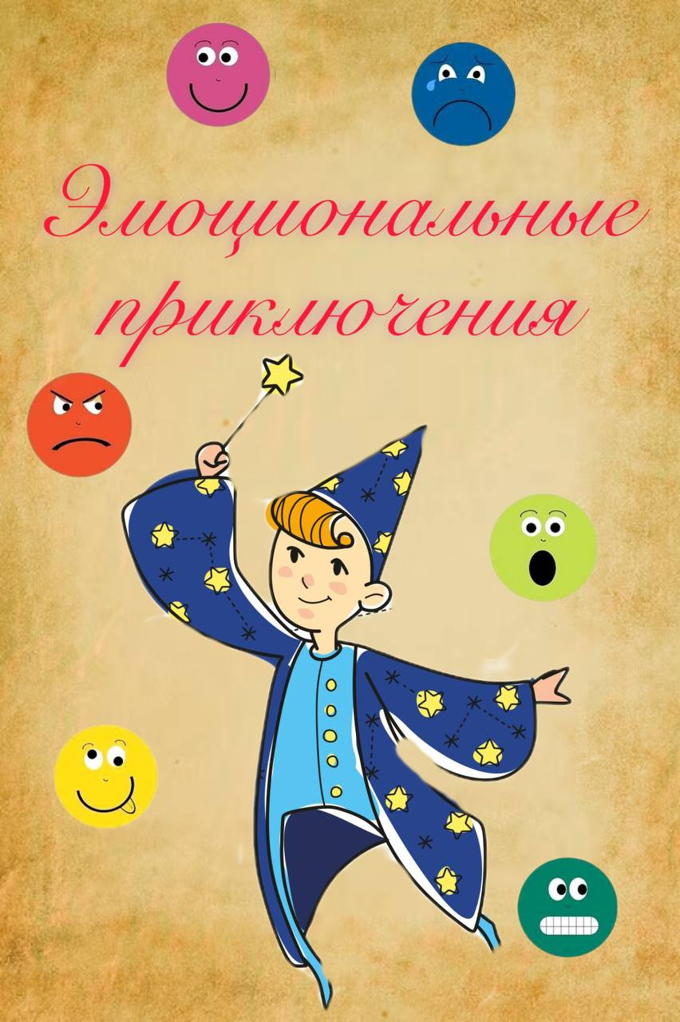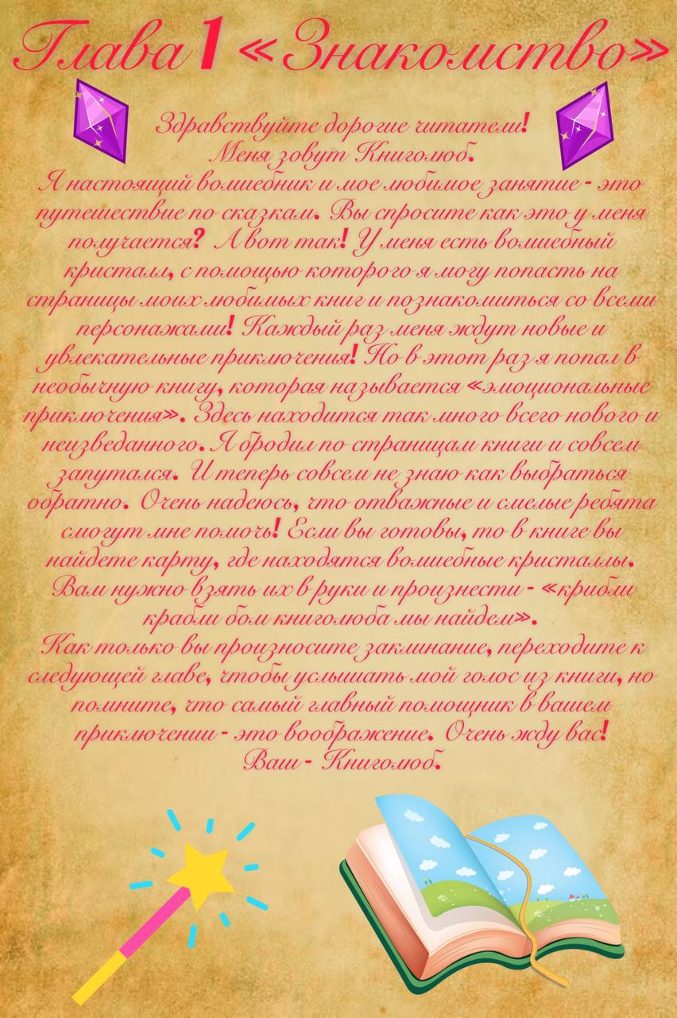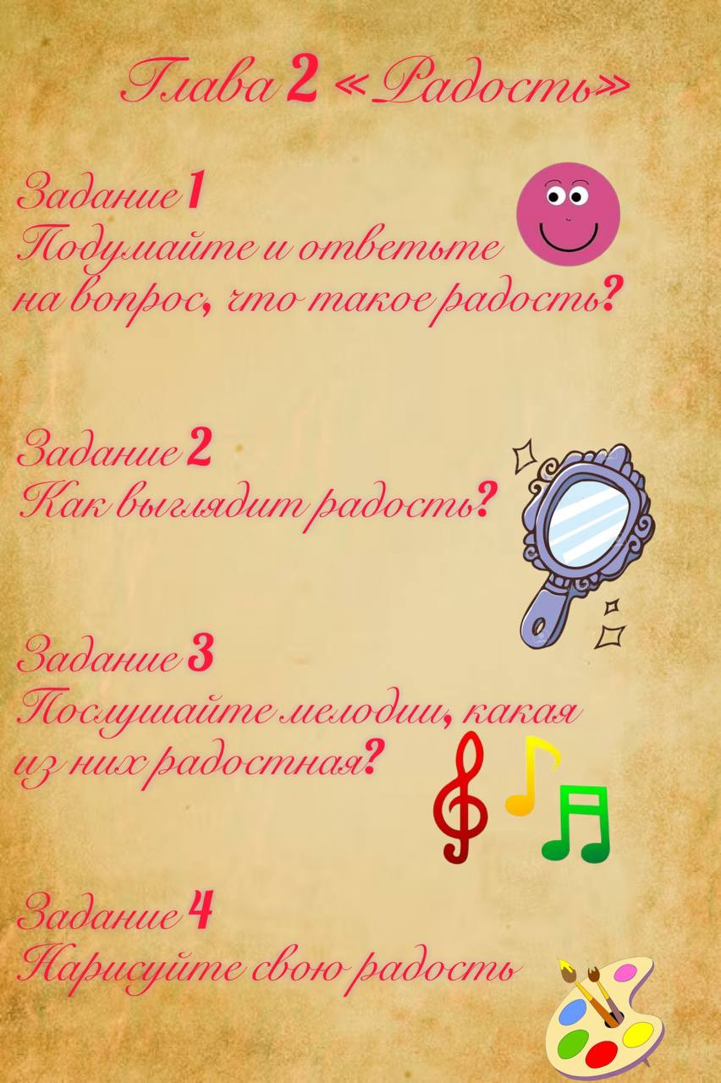

ПРИДОЖЕНИЕ 2

**Фотоотчет о проведении занятия «Эмоциональные приключения»**

